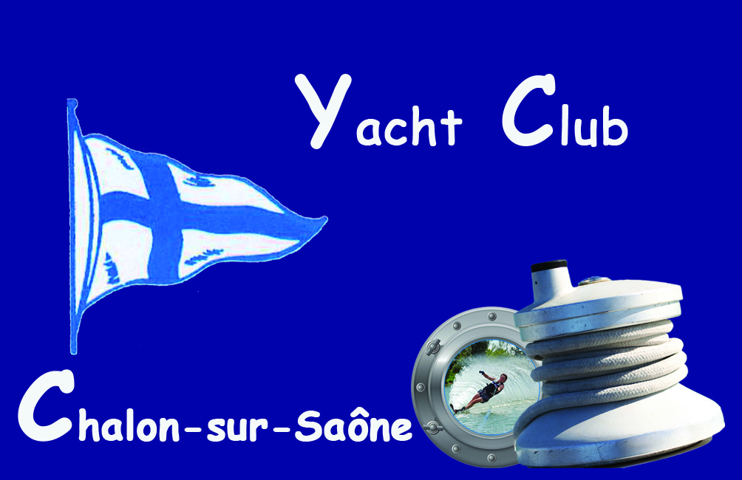

**Autorisation parentale**

Prairie Saint-Nicolas

71180 - Châtenoy-en-Bresse

03 85 48 29 46

[ycc71@orange.fr](mailto:ycc71@orange.fr)

Je soussigne(e) _________________________________________

Demeurant : ____________________________________________

N° téléphone :___________________________________________

Adresse mail : ___________________________________________

N° Sécurité Sociale : ______________________________________

Père, mère, ou tuteur de :

_______________________________________ né (e) le : ______________________

_______________________________________ né (e) le: ______________________

_______________________________________ né (e) le : ______________________

_______________________________________ né (e) le : ______________________

1/ L‘ autorise à être membre du Yacht Club de Chalon-sur-Saône et à participer à ses activités.

2/ Autorise le responsable de l’école de voile à prendre, sur avis médical en cas d’accident, toutes les mesures d’urgence tant médicales que chirurgicales, y compris une éventuelle hospitalisation.

3/ Atteste que l’enfant sus nommé, a l’aptitude à nager au moins 25 mètres et à s’immerger et nager sous l’eau sur une longueur d'au moins un mètre, et qu’il ne présente pas d’allergies.

4/ Atteste que toutes les questions du questionnaire de santé prévu à l’Annexe II-23 du Code du Sport ont reçu une réponse négative et que le mineur, dont je suis le représentant légal, ne présente pas de contre-indication à la pratique de la voile. Je reconnais qu’à travers cette attestation, j’engage ma propre responsabilité et qu’en aucun cas celle de la FFVoile ou du Yacht Club de Chalon-sur-Saône ne pourra être recherchée.

5/ Atteste avoir été informé de l’existence de garanties complémentaires (capitaux invalidité et décès plus important) ayant pour but la réparation des atteintes à l’intégrité physique du pratiquant. Garanties complémentaires à souscrire sur l’espace licencié de la FFV.

6/ Autorise le Yacht Club de Chalon-sur-Saône à utiliser toutes images photos et vidéos à des fins pédagogiques ou pour sa promotion (site internet, réseaux sociaux, presse, affichage…)

7/ Je reconnais avoir pris connaissance des statuts et du règlement intérieur, consultables sur affichage au Club et sur le site internet du club (http://yachtclubchalon.fr/) et à les appliquer dès ce jour.

8/ Je renonce à tout recours à l’encontre du YCC, pour toutes conséquences suite à un vol, une dégradation accidentelle, un incident, un sinistre etc., survenus dans et hors des locaux du club.

La présente vaut acceptation et renonciation à recours.

A Châtenoy-en-Bresse, le :

Signature :